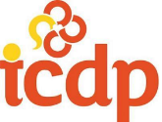
International Child
Development Programme

Er eit helsefremmende og forebyggande program som har som mål å fremme god omsorg for barn og unge.
Det retter seg mot omsorgsgjevaren og skal styrke deira omsorgskompetanse.

Professor Karstein Hundeide og Henning Rye står for utviklinga bak ICDP. Begge var utdanna psykologar og opptatt av barns utvikling i forhold til samspel og tilknytning.

Programmet handlar om utfordringar mange foreldre møter og strategiar for god og positiv kontakt mellom foreldre og barn.

Å oppdra eit barn er ein av dei viktigaste og mest utfordrande oppgåvene du kan ha.

ICDP har som grunntanke at den beste måten å hjelpe eit barn på, er å hjelpe barnets omsorgspersoner og strategien er å støtte og bevisstgjere barnets stabile omsorgsnettverk.

For å oppnå dette har ICDP systematisert nyare utviklingspsykologi og organisert denne i tre dialogar og åtte tema for godt samspel.

ICDP huset er ei visuell framstilling av barnet som i samspel med sine omgjevnader skal utvikle seg best mogleg emosjonelt, kognitivt og psykososialt.

ICDP huset består av grunnmur, etasje og loft der kvar avdeling inneheld desse tre ulike typane dialog:
- Den emosjonelle dialogen.
- Den meiningskapande og utviklande dialogen.
- Den regulerande dialogen.
Tomta huset står på seier noko om kva oppfatning ein har av barnet.

I foreldregruppene treffes 6-8 foreldre og møtes 8 gongar varighet ca 1 ½ til 2 timar.
Kurset er gratis.

Ved spørsmål ta kontakt med ICDP veiledarane:
- Britt Tomasgard 951 28 538
- Berit Kragseth 950 09 037
- Mari Solheim 950 63 793
- Anne-Lise Karlsen 482 71 521
- Siv Anita Drageset 989 08 823

Stad kommune
Helsestasjon -og skulehelstensta

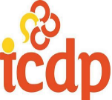
International Child Development Programme

ICDP er for deg som:
- Er nysgjerrig på korleis du kan få eit betre forhold til barnet ditt.
- Er interessert i korleis du kan støtte og hjelpe barnet ditt til ei best mulig utvikling.
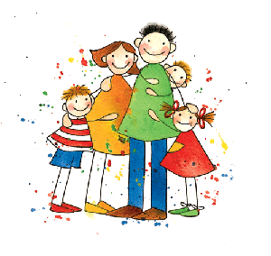
- Vil vite korleis ein kan løyse vanskelege utfordringar på ein betre måte.

